沿海大区运营周报
（2026年20周 5月9日-15日）
一、总体销售及任务完成情况
本周意向销售8.83万吨（环比减少0.04万吨）。其中内贸玉米7.63万吨，进口DDGS 0.46万吨；小麦0.67万吨（其中饲用小麦0.24万吨），稻谷0万吨，大豆0.07万吨。
截至5月15日，沿海大区本年累计意向销售341.72万吨（同比减少38万吨），主要为内贸玉米减量（同比减少76万吨）。
截至5月15日，沿海大区本年累计销售签约601.61万吨（含结转197万吨）。其中内贸玉米306.8万吨，进口高粱96.58万吨，进口大麦64.97万吨，进口木薯片3.72万吨，进口葵花籽粕0.2万吨，进口玉米61.17万吨，进口DDGS（蛋白）10.88万吨；小麦44.37万吨，稻谷4.77万吨，大豆8.15万吨。沿海大区年度任务完成率53％（签约口径），其中珠三角完成率低于大区平均水平，主要为内贸玉米完成率偏低。
截至5月15日，沿海大区本年累计销售结算275.23万吨。其中内贸玉米224.15万吨，进口高粱9.92万吨，进口大麦19.29万吨，进口木薯片1.6万吨，进口葵花籽粕0.2万吨，进口玉米0万吨，进口DDGS（蛋白）0.51万吨；小麦12.06万吨，稻谷3.82万吨，大豆3.68万吨。沿海大区年度任务完成率24％（结算口径），较目前序时进度（37％）低13个百分点。分品种看，小麦和稻谷由于竞拍业务验收周期长，结算周期同步拉长，进口替代远期合同较多，目前在执行合同较少，以上任务完成率低于序时进度，属于较合理情况；内贸玉米目前完成率29％，属于进度稍偏慢，其中珠三角完成率仅22％，拉低整体任务完成进度。
- 最后一公里及任务完成情况
截至5月15日，沿海大区本年最后一公里销售签约77.47万吨，签约占比29％，已达成大区任务目标。其中广西最后一公里销售签约占比仅17％，需重点抓最后一公里销售。
- 集装箱销售及任务完成情况
截至5月15日，沿海大区内贸玉米集装箱销售签约77.47万吨（含铁路1.79万吨），年度任务完成率28％，较序时进度（37％）低9个百分点。前4个月平均每月销售7万吨，离月均8-9万吨的目标仍有一定距离。
四、敞口情况
截至5月15日，各品种敞口情况：
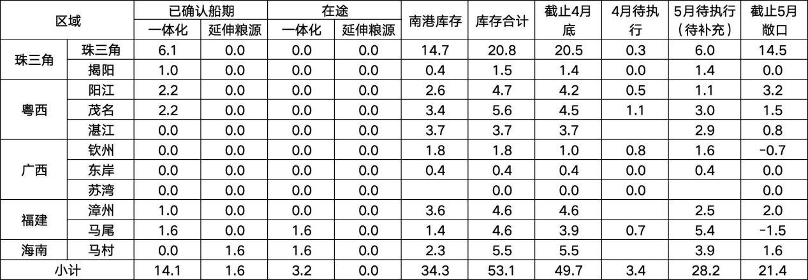1、内贸玉米
总供应：已确认船期15.5万吨+在途船期3.2+南港库存34.3万吨，合计 49.7万吨。
总需求：待执行需求31.68万吨
整体敞口：21.4 万吨。
2、进口替代品
（1）进口品种未来几月到货
大麦共144万吨：5月49万吨 、6月43万吨 、7月18万吨 、8月11万吨 、9月23万吨
高粱共305万吨：5月77万吨 、6月85万吨 、7月42万吨 、8月50万吨 、9月51万吨
进口高粱、大麦可售敞口0；
- 进口DDGS可售敞口：
2月船期0万吨（6.22万-沿海已售3.39万吨-沿江已售3.72万吨）；
3月船期1.51万吨（6.7万-沿海已售4.71万吨）；
4月船期0万吨（6.7万-沿海已售2.96万吨-内陆已售3.8万吨）。
3、小麦
正敞口6.91万吨（均为储备轮出），其中珠三角可售头寸0.88万吨（其中顺德库0.63万吨成本2660；东莞库0.25万吨，车板成本2635）；福建可售头寸5.86万吨（粮谷销售意向2万吨，待销头寸约3.86万吨）；广西可售头寸0.11万吨。目前市场疲软下行，预计后市机会不多，大区品种线建议加快销售储备轮出的粮源，及时消化正头寸。
负敞口10.68万吨（均为储备轮入），其中珠三角-2.88万吨；福建-5.76万吨；广西-2.04万吨。以上负敞口中福建交货期为11月中旬，其他为7-8月。需抓住下行机会，通过自采锁定部分轮入粮源，降低轮入负头寸规模，大区品种线下周拟通过粮达网招标，目标将负头寸降至10万吨以下。
五、物流情况
1、船只到达情况
近期各区域进口船只陆续到港，珠三角1船因南沙码头泊位紧张需排在康佳的船之后，天气良好情况下预计5月17日靠泊，广州预报近期有雨，具体靠泊时间暂时无法确定，后续持续跟进；海南2船已经整体推迟靠泊时间7—10天，其中1船已解决仓容问题，可以正常靠泊卸船，另1船正在腾仓；粤西、广西、福建暂无靠泊压力。
2、库存及堆存情况
截至5月15日，沿海社会散粮港存397.89万吨（环比增加6.31万吨），我司散粮库存占社会港存比例17％。按当前走货速度测算，我司整体散粮港存预计可用41天（环比减少4天），与社会整体散粮港存可用天数（41天）持平，其中内贸玉米港存预计可用32天（环比持平），较社会内贸玉米港存可用天数（25天）高7天。
截至5月15日，沿海大区散粮库存67.29万吨（其中内贸玉米34.07万吨，进口替代3.22万吨）。堆存超30天以上共28.68万吨（占比43％），其中内贸玉米堆存超30天以上共11.23万吨（占全品种堆存超30天以上库存的39％）。堆存货物中，珠三角南沙库区粮堆结顶发热，最高粮温达到43度，刘总已现场查看，麻涌DDGS温度过高，粮堆顶部有20-30公分粮出现发热，已经安排工人翻粮降温，目前温度已经下降。这两天已经恢复正常出货，整体情况可控；钦州利达海（余2500吨）、东岸码头泰泽星（余3900吨）出现局部发热情况，已经降堆散热，目前温度降到30度左右；福建四区码头有两船共1.9万多吨粮食发热，已经申请做翻倒，正在催促客户提货；粤西、海南粮质暂无异常情况。
- 损耗情况
截至5月15日，沿海大区散船整体损耗3269吨，损耗率0.96‰（若剔除漳州招银码头与沿江大区两港卸导致的账面涨吨，则实际损耗率为1.03‰）。麻涌港近期DDGS到港，卸船损耗率较高（超2‰）；漳州港、马尾港（军航码头）整体损耗率较高（超2‰），目前已加强现场监卸监装；其他区域损耗率相对控制较好，卸船+出库损耗率基本在1.5‰以内。
六、商务扣款
截至5月15日，沿海大区本年累计销售商扣190笔（环比增加10笔），基本为饲料原料品种扣款，涉及扣款金额231.48万元（环比增加20.67万元），平均单吨扣款0.84元（环比增加0.02元/吨），均为品质不达标或质量问题导致的扣款。其中水分超标涉及金额98.99万元，占比43％；杂质超标涉及金额80.88万元，占比35％；毒素超标涉及金额37.57万元，占比16％；发生霉变涉及金额8.83万元，占比4％。
分经营部看，珠三角、福建单吨商扣较高（珠三角1.4元/吨，福建1.48元/吨），商扣频率也较高（珠三角结算数量中10％涉及商扣，福建结算数量中19％涉及商扣）。
七、堆存费
本周无超期费用。
八、内贸玉米盈亏情况
业务账面盈利2756万元，财务账面亏损3702万元。1-3月底按照玉米中心还原方式计算：2787（一口价）+1555.7（基差）=4342.7万元返还后，财务账面最终边贡4342.7-3702=640.7万元。
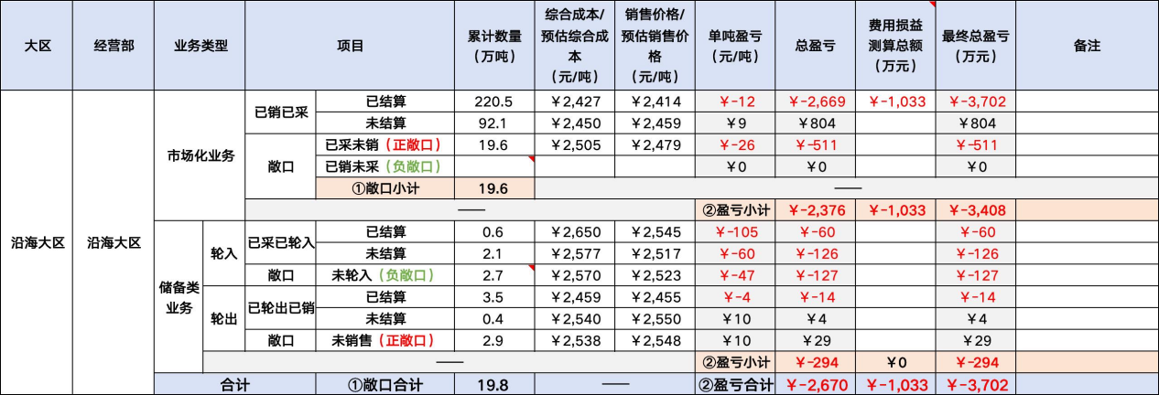
九、饲料原料拜访情况
本周累计实地拜访客户80 家，原定目标 70 家，整体完成率114%。各经营部拜访情况：
珠三角：21 家，完成率 100%
粤西：19 家，完成率 127%
广西：19 家，完成率 127%
福建：18 家，完成率 120%
海南：3 家，完成率 75%
本周 3 名销售未完成拜访目标：
珠三角史程林：拜访 2 次，目标 3 次，完成率 67%
粤西张文韬：拜访 0 次，目标 3 次，完成率 0%
海南范闻超：拜访 1 次，目标 2 次，完成率 50%
十、四项逾期情况
- 逾期采购
截至5月15日，沿海大区逾期采购合同共计3笔（环比增加1笔），逾期数量2.14万吨（环比增加1.6万吨），逾期金额5321万元。
新增合同1笔：
京粮(盘锦)港口物流有限公司，1 笔玉米采购合同（YMSZCG260044），最长逾期 4 天，逾期数量 1.62 万吨，单价 2457 元/吨，逾期金额 3980 万元。因锦州港风大影响作业导致逾期，5 月 17 日将到南港。现货价 2460 元/吨。已收保证金能覆盖潜在涨幅损失。
留存合同 2 笔：
北京京粮大谷粮油贸易有限公司，1 笔玉米采购合同，最长逾期 29 天，逾期数量 0.30 万吨，单价 2445 元/吨，逾期金额 734 万元，已收保证金能覆盖潜在涨幅损失。因供应商与海运公司合同问题（运价付费细节未谈拢），延误交货。现已全部发运，预计 5/17 日到南港（花都港）。现货价 2480元/吨。已收保证金能覆盖潜在涨幅损失。
京粮(盘锦)港口物流有限公司，1 笔玉米采购合同（YMSZCG260024），最长逾期 14 天，逾期数量 0.24 万吨，单价 2487 元/吨，逾期金额 608 万元。因锦州港风大影响作业导致逾期，5 月 17 日将到南港。现货价 2460 元/吨。
- 逾期销售
截至5月15日，沿海大区逾期销售提货合同合计35笔（环比减少5笔），逾期数量2.48万吨（环比减少1.08万吨），逾期金额6575万元，平均逾期14天。客户原因（主要为客户加工计划调整或客户仓容有限等原因）造成的逾期金额2629万元，占比45%；我方原因（主要为货源不足或粮源质量问题等原因）造成的逾期金额3648万元，占比55%。其中需重点关注的有以下：
- 广东尝元绿色食品有限公司三笔大豆合同已分别逾期88天、103天，逾期数量0.05万吨，逾期金额247万元，主要为客户产量下降，仓容紧张，无法按时接货；
- 广东嘉好农产品有限公司逾期14天，逾期数量0.4万吨，原因为客户对质量要求较高，目前已催客户尽快提货；
- 福清市元成贸易有限公司逾期14天，逾期数量0.3万吨，原因为4 月份前粮源质量出现不稳定（水分、杂质、赤霉烯酮），导致客户合同执行进度偏慢。目前客户仍在执行前期合同，我方已加快催促客户付款提货；
- 正大原料供应有限公司逾期21天，逾期数量0.15万吨，原因为我方恒昇 01/2608、合盛顺达/2607 船，到港后发现质量问题严重（有石头、水分超标），无法用于猪料，导致客户无法提货，目前已申请展期，展期至 2026-05-20，待客户盖章回传，预计 5/20 日提货完毕。
- 南平海大生物科技有限公司逾期14天，逾期数量0.03万吨，原因为近期到货玉米品质不稳定（水分，杂质超标），目前催提中，预计 5 月 20 日前执行完毕。
- 逾期保证金
截至5月15日，沿海大区逾期保证金共3笔（环比持平），逾期金额189万元（环比减少16万元）。其中大豆2笔，分别逾期1天、12天，逾期金额16万元；进口高粱1笔逾期7天，逾期金额173万元。
- 逾期货款
截至5月15日，沿海大区逾期货款1笔（环比减少2笔），逾期金额128万元（环比增加22万元），逾期6天。
- 储备业务情况
- 储备管理
各库粮情稳定、粮温正常；按需开展并完成翻粮面、质检扦样、熏蒸散气、取药渣、装粮高度尺安装、内业资料归档等作业；国储监管、安全调度平台运行稳定，监控在线率达标。
- 安全管理
各库排查作业隐患，按需开展应急物资培训；检修监控、电气、消防设施；规范熏蒸、散气等危险作业。其中加福加德库排水管防护不到位，已修复围栏、完善标识，推进排水管防护；东莞中粮粮油库4个仓熏蒸药渣未处理、部分测温电缆失效，目前待作业处理；各库均面临高温高湿天气风险，全库已加强粮温监测，做好除尘、降温、防虫工作。

